Численные методы в среде MATLAB

лАБОРАТОРНАЯ РАБОТА №7  
Интерполирование

ВЫПОЛНИЛ: СТУДЕНТ ГУРППЫ КС-26 Неруссков Д.О. Преподаватель: к.т.н. Филиппова Е.Б.

2022

Исходные данные

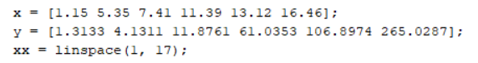

Практическая часть

1. Определить степень полинома, наиболее точно аппроксимирующего экспериментальные данные:

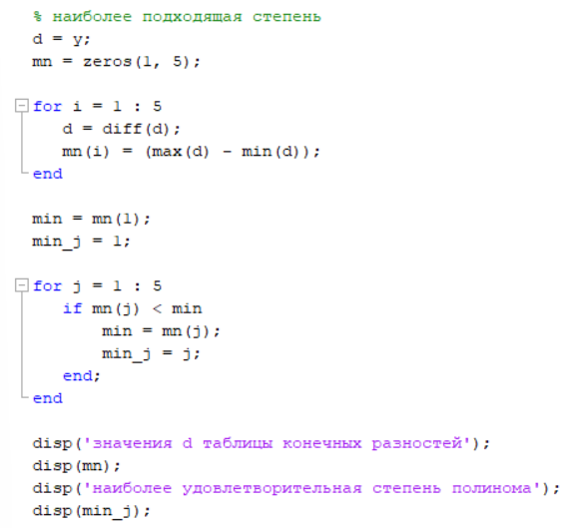

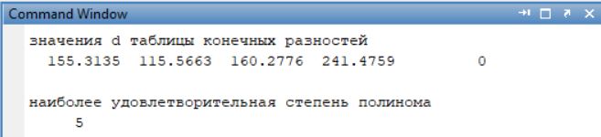

1. Построить канонический полином, используя определитель Вандермонда:

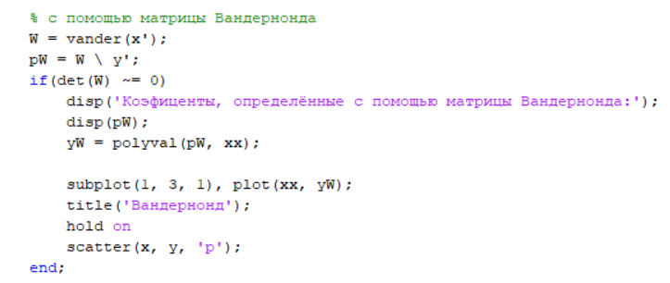

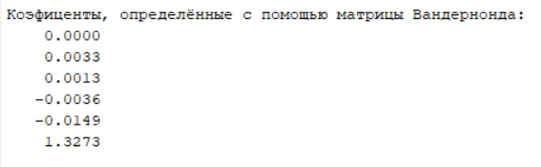

1. Построить интерполяционный полином с использованием стандартных операторов MATLAB:

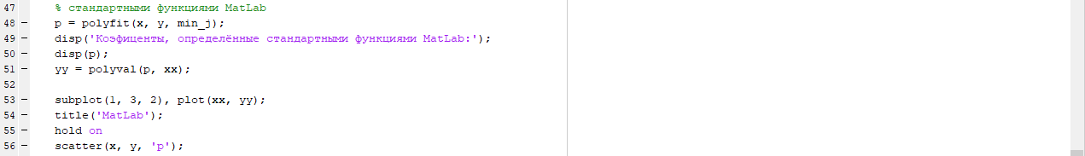



1. Выполнить интерполяцию сплайнами:

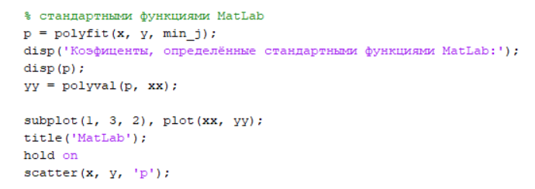

1. Построить график полученной полиномиальной зависимости, отметив на нём узловые точки:

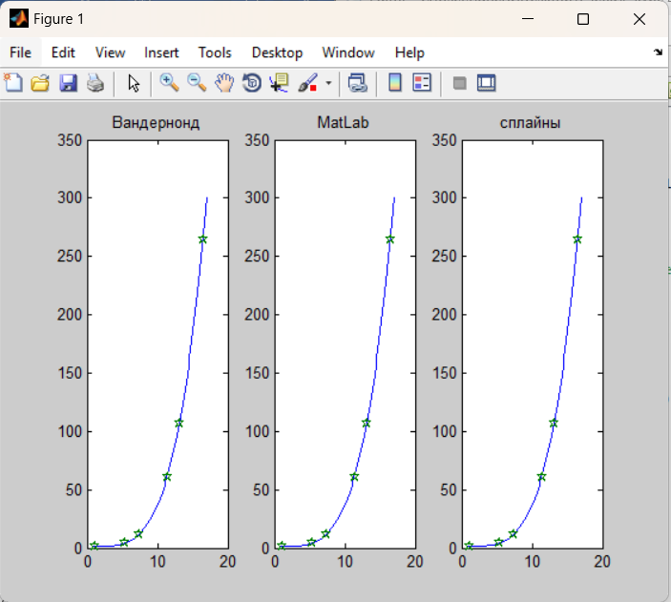

1. Оценить погрешность результата вычисления значения функции между узловыми точками по полученному полиному:

Дополнительная оценка погрешности результатов вычисления не требуется, т.к. в качестве оптимальной степени полиномиальной зависимости выбрана максимальная из возможных, в следствие чего погрешность в узловых точках равна нулю.

Задание 2.  
Условие:  
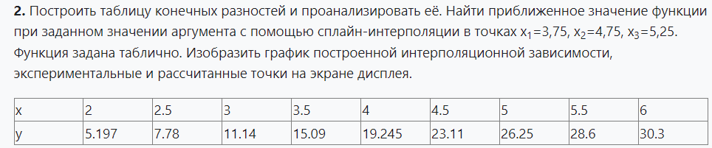

Код:  
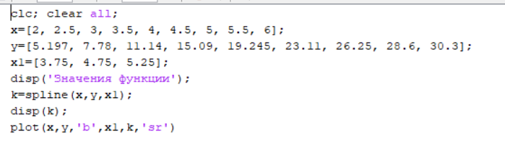

Результат:  
